HUBUNGAN TOP-UP DALAM GAME MOBILE LEGEND TERHADAP PERILAKU HEDONIS PELAJAR SMAS EHIPASSIKO
KARYA TULIS ILMIAH
diajukan kepada SMAS Ehipassiko untuk memenuhi persyaratan kelulusan dalam program pembelajaran Karya Tulis Ilmiah



Disusun Oleh:
Justine Augustan
(0072894764)
IPS

SMAS EHIPASSIKO
TANGERANG SELATAN
2024-2025

LEMBAR PENGESAHAN
Karya tulis ini diajukan oleh:
nama : Justine Augustan
NISN : 0072894764
program studi : IPS
judul : Hubungan Top-up dalam Game Mobile Legend Terhadap Perilaku Hedonis Pelajar SMAS Ehipassiko.
telah berhasil dipertahankan di hadapan Dewan Penguji dan diterima sebagai
bagian untuk melengkapi program pembelajaran Karya Tulis Ilmiah SMAS
Ehipassiko.
DEWAN PEMBIMBING
Pembimbing I:

___________
Deno Rudolf Sumakud, S.Pd

Pembimbing II:

___________
Samma Ditthi, S.Dt.B.

DEWAN PENGUJI
Penguji I:

___________
Bhekti Ivan Setiawan, S.S.

Penguji II:

___________
Lidia Kurniasari, S.Pd.

Tangerang Selatan, 15 Februari 2025
Kepala SMAS Ehipassiko

___________
Wiharta Adi Putra, M.I.Kom.

LEMBAR PERNYATAAN
Yang bertanda tangan dibawah ini:
nama : Justine Augustan
NISN : 0072894764
program studi : IPS
judul : Hubungan Top-up dalam Game Mobile Legend Terhadap Perilaku Hedonis Pelajar SMAS Ehipassiko.
Dengan ini menyatakan bahwa karya tulis ilmiah yang telah saya buat ini merupakan hasil karya sendiri dan benar keasliannya. Semua kutipan dan informasi yang saya baca dari KTI ini sudah saya cantumkan seluruhnya pada bagian Daftar Pustaka. Apabila KTI ini merupakan hasil plagiat atau menjiplak karya orang lain, maka saya bersedia bertanggung jawab dan menerima sanksi sesuai peraturan akademik di SMAS Ehipassiko.
Demikian pernyataan ini saya buat dengan sadar dan tanpa paksaan.

Peneliti,

___________
Justine Augustan

MOTO

“Hargai usaha dan jerih payah kerjamu daripada kecewa akan hasil yang kamu terima, gunakanlah kegagalan itu sebagai pembelajaran dan raihlah keberhasilan.”

-Justine Augustan-

KATA PENGANTAR
Puji Syukur kepada Tuhan Yang Maha Esa atas berkat dan segala kebaikan sehingga peneliti mampu menyelesaikan Karya Tulis Ilmiah yang merupakan salah satu syarat kelulusan SMAS Ekayana Ehipassiko. Karya tulis ini tidak mungkin selesai tanpa bantuan dari berbagai pihak. Oleh karena itu, peneliti ingin menyampaikan rasa terima kasih kepada seluruh pihak yang membantu penyelesaian karya tulis ini, yaitu:
- Wiharta Adi Putra, M.I.Kom. selaku Kepala Sekolah SMAS Ehipassiko Ehipassiko yang telah memberi izin dan kesempatan kepada peneliti untuk menulis karya tulis ilmiah ini.
- Deno Rudolf Sumakud, S.Pd. selaku pembimbing I yang telah meluangkan waktu untuk membantu serta membimbing peneliti selama proses penulisan karya tulis ilmiah ini.
- Samma Ditthi, S.Dt.B. selaku pembimbing II yang telah meluangkan waktu untuk membantu serta membimbing peneliti selama proses penulisan karya tulis ilmiah ini.
- Bhekti Ivan Setiawan, S.S. dan Lidia Kurniasari, S.Pd. selaku Penguji Sidang Karya Tulis Ilmiah yang telah memberikan saran saat siding dan selama proses penyelesaian karya tulis ilmiah ini.
- Teman-teman dari kelas 10-12 yang telah meluangkan waktunya untuk mengisi angket sebagai data untuk keperluan karya tulis ilmiah ini.
- Teman-teman seperjuangan kelas 12 yang telah membantu memberikan saran dan bantuan saat pengerjaan.
- Orang tua dan keluarga peneliti yang selalu mendukung kepada penulis sehingga peneliti mampu menyelesaikan karya tulis ilmiah ini.

Peneliti juga menyadari bahwa karya tulis yang telah dibuat ini masih belum sempurna, maka dari itu peneliti bersedia menerima kritik dan saran yang nantinya akan berguna dalam perbaikan karya tulis ilmiah ini. Semoga karya tulis ini dapat berguna bagi sekolah Ehipassiko dan pembaca.

LEMBAR PERSEMBAHAN
Peneliti mempersembahkan karya tulis ilmiah ini untuk:
- Kedua orang tua serta keluarga peneliti, terima kasih atas dukungan dan semangat yang telah diberikan untuk peneliti.
- Sekolah Ehipassiko beserta Pimpinan dan Guru terutama guru-guru SMAS Ehipassiko, terima kasih telah mendidik dan membimbing peneliti.
- Teman-teman peneliti XII IPA dan XII IPS, terima kasih telah membantu dan mendukung peneliti.
- Seluruh peserta didik SMAS Ehipassiko, terima kasih atas bantuannya. Semoga karya tulis ilmiah peneliti dapat memberikan manfaat dan berguna sebagai referensi bagi adik-adik kelas yang akan membuat karya tulis ilmiah nantinya.

Akhir kata, penulis berharap semoga karya tulis ilmiah ini bisa bermanfaat dan berguna bagi kesejahteraan semua makhluk.

ABSTRAK
Top-up merupakan hal yang biasa kita lakukan di masa sekarang, top-up sendiri kita lakukan untuk mengisi saldo atau nominal untuk membeli sesuatu baik itu barang ataupun jasa. Dalam penelitian kali ini konteks yang diambil adalah top-up dalam game Mobile Legend dalam pembelian skin atau item-item lain yang berada pada game ini. Hal ini menjadi perhatian penting karena top-up sendiri yang dilakukan oleh remaja dikhawatirkan menyebabkan hedonisme pada kehidupan mereka yang masih mengandalkan uang dari orang tuanya. Perilaku konsumtif yang berlebihan dapat menyebabkan hal buruk sehingga uang saku yang orang tua mereka berikan digunakan untuk melakukan pembelian yang seharusnya mereka tidak lakukan dengan tujuan mendapatkan kesenangan atau pencapaian sementara di dalam game. Penelitian ini menganalisis hubungan aktivitas top-up dalam game Mobile Legend terhadap perilaku hedonis pelajar SMAS Ehipassiko. Penelitian ini memberikan gambaran mengenai bagaimana aktivitas di game Mobile Legend mempengaruhi kebiasaan pengeluaran uang saku pelajar yang mereka gunakan kurang bijak sehingga membentuk perilaku hedonistik di kalangan pelajar.

Kata kunci: top-up, mobile legend, uang saku, hedonisme.

ABSTRACT
Top-up is something we usually do nowadays, we do top-up to fill the balance or nominal to buy something, be it goods or services. In this study, the context taken is top-up in the Mobile Legend game in purchasing skins or other items in this game. This is an important concern because top-up itself carried out by teenagers is feared to cause hedonism in their lives who still rely on money from their parents. Excessive consumer behavior can cause bad things so that the pocket money their parents give is used to make purchases that they should not have made with the aim of getting pleasure or temporary achievements in the game. This study analyzes the influence of top-up activities in the Mobile Legend game on the hedonistic behavior of Ehipassiko High School students. This study provides an overview of how activities in the Mobile Legend game affect the habits of spending students' pocket money which they use less wisely so that it forms hedonistic behavior among students.

Keyword: top-up, mobile legend, pocket money, hedonism.

DAFTAR ISI

LEMBAR PENGESAHAN ii
LEMBAR PERNYATAAN iv
MOTTO v
KATA PENGANTAR vi
LEMBAR PERSEMBAHAN viii
ABSTRAK ix
ABSTRACT x
DAFTAR ISI xi
DAFTAR TABEL xiii
DAFTAR BAGAN xiii
DAFTAR DIAGRAM xv
BAB I PENDAHULUAN xv
1.1 Latar Belakang 1
1.2 Rumusan Masalah 3
1.3 Tujuan Penelitian 4
1.4 Manfaat Penelitian 4
1.5 Hipotesis 5
1.6 Kerangka Berpikir 6
BAB II LANDASAN TEORI 7
2.1 Landasan Teori 7
2.1.1 Pengertian Game 7
2.1.2 Pengertian Top-Up 7
2.1.3 Pengertian Uang Saku 8
2.1.4 Pengertian Mobile Legend 9
2.1.5 Pengertian Hedonisme 10
BAB III METODE PENELITIAN 11
3.1 Waktu dan Lokasi Penelitian 11
3.2 Desain Penelitian 11
3.3 Populasi dan Sampel 12
3.4 Instrumen Penelitian 13
3.5 Jenis Penelitian 14
3.6 Teknik Pengumpulan Data 15
3.7 Teknik Analisis Data 15
BAB IV HASIL PENELITIAN DAN PEMBAHASAN 16
4.1 Deskripsi Data 16
4.2 Pembahasan 33
4.3 Uji Hipotesis 35
BAB V KESIMPULAN 36
5.1 Kesimpulan 36
5.2 Saran 38
DAFTAR PUSTAKA 39
LAMPIRAN 41
4.4 Kuesioner 41

DAFTAR TABEL
Tabel 3.1.1 Waktu penelitian
Tabel 3.4.1 Pertanyaan terkait dengan Mobile-Legend (X)
Tabel 3.4.2 Pertanyaan terkait dengan Uang Saku/Hedonisme (Y)
Tabel 4.1.1 Hasil Jawaban dari Responden (82)

DAFTAR BAGAN

Bagan 1.6.1 Kerangka Berpikir

DAFTAR DIAGRAM
Diagram 4.1.1 Jumlah Peserta Didik yang bermain Mobile Legend
Diagram 4.1.2 Hasil Jawaban No. 1
Diagram 4.1.3 Hasil Jawaban No. 2
Diagram 4.1.4 Hasil Jawaban No. 3
Diagram 4.1.5 Hasil Jawaban No. 4
Diagram 4.1.6 Hasil Jawaban No. 5
Diagram 4.1.7 Hasil Jawaban No. 6
Diagram 4.1.8 Hasil Jawaban No. 7
Diagram 4.1.9 Hasil Jawaban No. 8
Diagram 4.1.10 Hasil Jawaban No. 9
Diagram 4.1.11 Hasil Jawaban No. 10

BAB I

PENDAHULUAN

1.1 Latar Belakang
Hiburan merupakan bagian penting dalam kehidupan setiap individu, baik anak-anak, remaja, dewasa, maupun orang tua. Setiap orang memiliki cara yang berbeda dalam menikmati hiburan, tergantung pada preferensi masing-masing. Beberapa orang merasa terhibur dengan mendengarkan musik, sementara yang lain lebih menikmati permainan sebagai bentuk hiburan mereka. Seiring waktu, jenis hiburan, khususnya permainan, terus mengalami perkembangan yang signifikan.
Permainan telah berevolusi dari masa ke masa, mulai dari permainan tradisional seperti petak umpet, kelereng, congklak, layangan, dan gasing, hingga permainan digital seperti PlayStation (PS), berbagai konsol permainan lainnya, serta game online yang kini dapat diakses dengan mudah melalui gadget. Game online merupakan bentuk adaptasi dari permainan konsol yang lebih konvensional. Jika sebelumnya bermain di PlayStation memerlukan kaset fisik untuk memulai permainan, kini para pemain hanya perlu mengunduh aplikasi untuk langsung bermain.
Popularitas game online semakin meningkat, bisa dilihat dari (katadata.co.id) tercatat ada 94,5% pengguna internet berusia 16-64 tahun di Indonesia yang memainkan video game per Januari 2022. Namun, seiring dengan pertumbuhan industri ini, muncul pula fenomena "top-up" yang menjadi perhatian. Secara umum, top-up merujuk pada aktivitas pengisian ulang dana ke dompet digital, seperti Dana, GoPay, dan OVO. Dalam konteks game online, top-up mengacu pada pembelian atau pengisian ulang mata uang virtual dalam permainan untuk keperluan transaksi in-game (Bank Sinarmas, n.d.).
Fenomena top-up memiliki kaitan erat dengan perilaku hedonisme. Ketika seseorang melakukan top-up, ia mengeluarkan uang untuk mendapatkan item atau fitur tertentu dalam permainan demi kesenangan pribadi. Hal ini serupa dengan konsep hedonisme, di mana seseorang cenderung memenuhi keinginannya demi memperoleh kepuasan sesaat. Banyak pelajar yang menghabiskan uang sakunya untuk membeli item dalam game tanpa mempertimbangkan manfaat jangka panjang. Jika kebiasaan ini terus berlanjut, bukan tidak mungkin gaya hidup konsumtif dalam game dapat berpengaruh terhadap pola pengeluaran mereka di kehidupan nyata.
Berdasarkan permasalahan tersebut, penelitian ini bertujuan untuk menganalisis hubungan top-up dalam game Mobile Legends terhadap perilaku hedonis pelajar SMAS Ehipassiko.

1.2 Rumusan Masalah
Munculnya item-item baru dalam sebuah game semakin meningkatkan keinginan para player untuk memilikinya. Akibatnya, banyak player yang terdorong untuk melakukan top-up guna mendapatkan item tersebut. Namun, permasalahannya adalah top-up biasanya membutuhkan biaya yang tidak sedikit, yang kurang sesuai bagi remaja yang masih berstatus pelajar, tidak memiliki penghasilan sendiri, dan bergantung pada keuangan orang tua mereka.
Seiring berjalannya waktu, semakin banyaknya item yang memerlukan biaya tinggi dapat membuat para pelajar kecanduan bermain game demi memperoleh kepuasan instan. Kecenderungan menggunakan uang untuk membeli item dalam game ini dapat berdampak negatif, terutama bagi pelajar yang memiliki uang saku terbatas. Bahkan bagi mereka yang memiliki uang saku lebih, pengeluaran untuk top-up tetap berpotensi mengurangi anggaran untuk kebutuhan yang lebih penting dan bermanfaat. Jika tidak dikendalikan, kebiasaan ini dapat memengaruhi manajemen keuangan pelajar dan membentuk pola pengeluaran yang kurang bijaksana.
Berdasarkan latar belakang penelitian, diperoleh rumusan masalah dalam penelitian ini. Rumusan masalah dalam penelitian ini yaitu:
- Apakah top-up dalam game Mobile Legend mempengaruhi terhadap perilaku kecenderungan mengeluarkan uang saku atau hedonisme?
- Apakah ada pengaruh terhadap top-up yang dilakukan peserta didik pada perilaku hedonisme di kehidupan sehari-hari?
- Berapa banyak uang yang dikeluarkan oleh peserta didik selama 1 bulan dalam top-up game dan di kehidupan sehari-hari?

Tujuan Penelitian
- Penelitian ini dibuat bertujuan untuk mengetahui pengaruh top-up dalam game Mobile Legend terhadap perilaku kecenderungan mengeluarkan uang saku atau hedonisme.
- Terdapat pengaruh terhadap top-up yang dilakukan peserta didik pada perilaku hedonisme di kehidupan sehari-hari.
- Mengetahui jumlah uang yang biasanya pelajar SMAS Ehipassiko keluarkan untuk top-up dan di kehidupan sehari-hari selama 1 bulan.

1.4 Manfaat Penelitian
- Bagi Pembaca
Untuk peneliti selanjutnya terutama adik kelas, dapat melanjutkan teori-teori yang belum terungkap dan dibahas pada penelitian ini. Sekolah dapat mengetahui apakah peserta didik menggunakan uang sakunya secara bijak atau tidak.
- Bagi Peneliti
Peneliti dapat mengetahui seberapa banyak peserta didik yang melakukan top-up dan berapa banyak dana yang biasanya digunakan untuk melakukan pembelian. Dengan data ini dapat memudahkan peneliti untuk mengerjakan dan referensi bagi peneliti selanjutnya. Penulisan karya tulis ini juga sebagai salah satu syarat kelulusan sekolah Ehipassiko.

1.5 Hipotesis
Ha : Adanya hubungan top-up dalam game Mobile Legend terhadap perilaku kecenderungan mengeluarkan uang saku atau hedonisme pelajar SMAS Ehipassiko.
Ho : Tidak Adanya hubungan top-up dalam game Mobile Legend terhadap perilaku kecenderungan mengeluarkan uang saku atau hedonisme pelajar SMAS Ehipassiko.

1.6 Kerangka Berpikir

PEMILIHAN TEMA PENGARUH TOP-UP DALAM GAME MOBILE LEGEND TERHADAP HEDONIS PELAJAR SMAS EHIPASSIKO

Persiapan materi penelitian (penulisan BAB I – BAB III, pembuatan angket)

Penyebaran form kepada pelajar SMAS Ehipassiko

Pengumpulan hasil form

Pengolahan hasil form
Kesimpulan

Bagan 1.6.1 Kerangka Berpikir

BAB II

LANDASAN TEORI

2.1 Pengertian Game
Game merupakan penarik perhatian yang telah terbukti. Menurut John C Beck & Mitchell Wade (2014), game adalah lingkungan pelatihan yang baik bagi dunia nyata dalam organisasi yang menuntut pemecahan masalah secara kolaborasi.
Menurut Samuel Henry (2010), game merupakan suatu bentuk hiburan yang seringkali dijadikan sebagai penyegar pikiran dari rasa penat yang disebabkan oleh aktivitas dan rutinitas kita. Game merupakan sistem partisipatoris dinamis karena game memiliki tingkat penceritaan yang tidak dimiliki film (John Naisbitt).
Menurut Albert Einstein, game adalah bentuk investigasi paling tinggi. Jika diambil dari pendapat ahli yang lain, Ivan C. Sibero mengemukakan bahwa game merupakan aplikasi yang paling banyak digunakan dan dinikmati para pengguna media elektronik saat ini. Jadi kesimpulannya, game adalah bentuk hiburan sekaligus penarik perhatian yang dinikmati para pengguna media elektronik saat ini sebagai media untuk melepas rasa penat dari rutinitas sehari-hari.

2.2 Pengertian Top-Up
Layanan top-up adalah kata yang mungkin sering didengar dalam kehidupan sehari-hari. Singkatnya, top-up adalah pengisian ulang dana. Aktivitas tersebut sering dilakukan oleh masyarakat modern. Selain itu, top-up adalah cara yang efisien untuk menambah saldo yang nantinya bisa digunakan dalam melakukan transaksi (OCBC atau Oversea-Chinese Banking Corporation).
Dikutip dari Islamic Economic Analysis Reviews: The Transparency of Top-up Banking oleh “Rahma Yudi dan Dhika Amalia Kurniawan”, top up adalah aktivitas pemberian pinjaman dengan tujuan untuk meningkatkan kredit si peminjam. Jadi kesimpulannya top-up adalah pengisian ulang dana pada uang elektronik kita.

2.3 Pengertian Uang Saku
Uang saku dalam “Kamus Besar Bahasa Indonesia” artinya uang yang dibawa untuk keperluan sewaktu-waktu; uang jajan. Uang saku adalah uang yang dibawa untuk keperluan sewaktu-waktu (Departemen Pendidikan Nasional, 2008).
Menurut Departemen Pendidikan Nasional, (2008). Uang yang dibawa untuk keperluan sewaktu–waktu; uang jajan. Uang saku merupakan bentuk pengembangan tanggung jawab, sehingga perlu disertai dengan penanaman nilai uang pada anak, sehingga uang yang diberikan oleh orang tua dapat digunakan dan dimanfaatkan oleh anak secara baik dan teratur.
Menurut Wahyudi (2017), uang saku merupakan pendapatan yang diperoleh seorang anak dari orang tuanya, dimana uang saku ini dapat mempengaruhi bagaimana pola konsumsi seseorang. Jadi kesimpulannya, uang saku adalah uang yang dibawa untuk keperluan tertentu.

2.4 Pengertian Mobile Legend
Mobile Legends adalah game online multiplayer yang dikembangkan dan diterbitkan oleh Moonton pada tahun 2016. Mobile Legends Bang-Bang (MLBB) merupakan produk game mobile pertama yang muncul dan langsung menjadi game favorit para penggemar game online. Game ini termasuk dalam jenis game Multiplayer Online Battle Arena (MOBA). Multiplayer Online Battle Arena (MOBA) merupakan sebuah game multiplayer online yang bertema pertarungan di dalam arena. Game ini memiliki sistem pertarungan lima lawan lima dan kerjasama dalam tim sangatlah penting dalam game ini untuk memenangkan permainan tersebut.
Game Mobile Legends ini masuk dalam kategori “populer” dan sempat menduduki peringkat nomor satu di play store. Game yang dirancang ini memiliki aturan. Regu timnya harus menghancurkan markas musuhnya. Dalam game Mobile Legends ini terdapat tiga markas yaitu atas, tengah, dan bawah. Jadi cara memenangkan permainan tersebut dengan menghancurkan semua markas musuhnya sampai tidak tersisa. Jadi kesimpulannya, Mobile Legend adalah game MOBA yang dimainkan oleh masing-masing tim lima player dan objektifnya adalah menghancurkan markas musuh.

2.5 Pengertian Hedonisme
Kata dasar hedonisme berasal dari bahasa Yunani “hedone” yang artinya “kesenangan, kebahagiaan, kenikmatan”. Menurut KBBI (2008), hedonisme adalah pandangan yang meyakini bahwa kesenangan dan kepuasan materi merupakan hal terpenting dalam hidup.
Menurut Eramadina (2013), dalam perkembangannya, gaya hidup hedonisme cenderung menyerang remaja, karena pada masa remaja individu sedang mencari jati dirinya. Orang yang menganut paham hedonisme cenderung fokus pada kesenangan sesaat. Pandangan hidup ini hanya ingin memperoleh keuntungan sebesar-besarnya dan hanya berlandaskan materi keuntungan semata. Istilah hedonisme sendiri sering dikaitkan dan mempunyai pengertian yang sama terhadap gaya hidup yang boros.

BAB III

METODE PENELITIAN

3.1 Waktu dan Lokasi Penelitian
Tanggal | Rincian Kegiatan
7 Agustus 2024 | Pengumpulan beberapa judul karya ilmiah
10 Agustus 2024 | Pengesahan judul karya ilmiah
14 Agustus 2024 | Penulisan Bab I
3 September 2024 | Penulisan Bab II
19 September 2024 | Penulisan Bab III
20 Oktober 2024 | Penyebaran Angket kepada peserta didik
26 Oktober 2024 | Penulisan Bab IV
15 Desember 2024 | Penulisan Bab V

Tabel 3.1.1 Waktu penelitian

3.2 Desain Penelitian
Dalam sebuah penelitian, desain penelitian berperan penting dalam merancang cara pengumpulan dan analisis data agar dapat dilakukan secara efisien dan sesuai dengan tujuan penelitian. Menurut Nasution (2009), ia menyatakan bahwa desain penelitian merupakan rencana sistematis tentang cara mengumpulkan dan menganalisis data agar proses penelitian dapat berjalan secara ekonomis, baik dari segi waktu maupun sumber daya.
Pada penelitian ini, peneliti menggunakan metode penelitian kuantitatif. Menurut Sugiyono (2016), menjelaskan bahwa metode penelitian kuantitatif berlandaskan pada filsafat positivisme, yang menganggap ilmu alam sebagai satu-satunya sumber pengetahuan yang valid. Metode ini digunakan untuk meneliti suatu populasi atau sampel tertentu dengan teknik pengambilan sampel yang umumnya dilakukan secara acak (random sampling).
Menurut Creswell (2010), menyatakan bahwa pendekatan kuantitatif melibatkan pengukuran data secara objektif menggunakan analisis statistik. Data yang diperoleh berasal dari sampel responden yang menjawab sejumlah pertanyaan dalam survei untuk menentukan frekuensi dan persentase tanggapan mereka. Dengan demikian, penelitian kuantitatif memungkinkan peneliti memperoleh pemahaman yang lebih terukur terhadap fenomena yang diteliti.

3.3 Populasi dan Sampel
Menurut Sugiyono (2016) populasi adalah wilayah generalisasi yang terdiri atas: obyek/subyek, yang mempunyai kualitas dan karakteristik tertentu yang ditetapkan oleh peneliti untuk mempelajari dan kemudian ditarik kesimpulannya. Kemudian menurut Sugiyono (2016) sampel adalah bagian dari jumlah dan karakteristik yang dimiliki oleh populasi tersebut. Jadi kesimpulannya populasi merupakan sejumlah atau kumpulan dari individu yang menjadi objek penelitian dan ingin dipelajari oleh peneliti. Sedangkan sampel merupakan sebagian dari populasi yang bisa mewakili sehingga peneliti mendapatkan jawaban terkait masalah yang ia teliti.
Populasi yang akan diteliti pada penelitian ini adalah pelajar SMAS Ehipassiko. Pelajar SMAS Ehipassiko dari kelas 10-12 Tahun Ajaran 2024/2025, yang dimana terdapat tujuh kelas; 10 (66 orang), 11 (36 orang), 12 (46 orang) sehingga total dari ke tujuh kelas tersebut adalah 148 orang yang akan peneliti teliti. Populasi tersebut akan diberikan sebuah angket yang berupa google form yang akan disebarkan secara online. Google form tersebut berisikan pertanyaan yang sudah dirancang peneliti untuk menjawab hipotesis. Beberapa pertanyaan tersebut untuk mengetahui apakah mereka bermain game Mobile Legend, berapa uang yang mereka keluarkan untuk melakukan top-up, berapa persen dari uang saku yang mereka gunakan untuk top-up, apakah mereka sering mengatur keuangan mereka agar tidak membeli hal yang sebenarnya tidak dibutuhkan. Melalui penelitian ini sampel yang diambil adalah peserta didik SMAS Ehipassiko yang bermain Mobile Legend, khususnya top-up yang berujung hedonisme.

3.4 Instrumen Penelitian
Dalam menunjang jalannya penelitian ini agar dapat berjalan dengan lancar, maka penelitian ini akan menggunakan angket berupa google form sebagai instrumen penelitian yang akan disebarkan secara online sehingga populasi yang telah peneliti tentukan akan menjawab beberapa pertanyaan yang sudah dirancang untuk menjawab permasalahan.
Berikut adalah beberapa pertanyaan yang dicantumkan dalam angket.
No. | Pertanyaan
1. | Seberapa sering kamu melakukan top-up di Mobile Legend?
2. | Seberapa banyak kamu melakukan top-up dalam sebulan?
3. | Seberapa sering kamu mengeluarkan lebih dari jumlah yang direncanakan saat melakukan top-up?
4. | Seberapa sering kamu melakukan top-up saat ada event tertentu?
5. | Berapa persen dari Uang Saku yang kamu gunakan untuk top-up?

Tabel 3.4.1 Pertanyaan terkait dengan Mobile-Legend (X)
No. | Pertanyaan
1. | Berapa persen uang yang kamu gunakan dari uang saku yang kamu peroleh?
2. | Seberapa sering kamu menghabiskan uang saku untuk hal-hal hedonis dibandingkan kebutuhan sehari-hari?
3. | Seberapa sering kamu mengatur uang saku yang kamu miliki?
4. | Seberapa sering kamu menggunakan uang untuk bersenang-senang di luar kebutuhan kamu?
5. | Seberapa sering kamu memprioritaskan menabung daripada menghabiskan uang saku untuk kesenangan?

Tabel 3.4.2 Pertanyaan terkait dengan Uang Saku/Hedonisme (Y)

3.5 Jenis Penelitian
Jenis penelitian yang akan diteliti pada penelitian ini adalah penelitian berjenis kuantitatif yang dimana metode penelitian kuantitatif mengumpulkan data yang terstruktur melalui instrumen pengukuran seperti kuesioner atau observasi sistematis. Data yang dikumpulkan kemudian dianalisis untuk menghasilkan angka-angka dan kesimpulan.

3.6 Teknik Pengumpulan Data
Untuk mengumpulkan data dari penelitian ini, saya sebagai peneliti menggunakan metode angket. Angket adalah suatu teknik pengumpulan data yang akan disebarkan berupa daftar pertanyaan-pertanyaan tertulis yang peneliti sudah buat mengenai masalah tertentu dengan ruang untuk dapat menjawab setiap pertanyaan-pertanyaan yang tertulis dalam angket tersebut. Penelitian ini dilakukan dengan cara online melalui google form untuk melihat tanggapan dari responden terhadap hubungan top-up game Mobile Legend terhadap perilaku hedonis pelajar SMAS Ehipassiko.

3.7 Teknik Analisis Data

Teknis analisis yang digunakan dalam menganalisis hasil pengumpulan data ini adalah menggunakan metode analisis data kuantitatif, yang menjawab rumusan masalah dan menguji hipotesis dengan melakukan perhitungan. Data kuantitatif merupakan metode penelitian yang berlandaskan positivistic (data konkrit), data penelitian berupa angka-angka yang akan diukur menggunakan statistik sebagai alat uji penghitungan, berkaitan dengan masalah yang diteliti untuk menghasilkan suatu kesimpulan (Sugiyono, 2018). Teknik analisis data ini dilakukan berdasarkan penyebaran angket menggunakan google form melalui daring kepada responden dan dianalisis berdasarkan teori yang ada.

BAB IV

HASIL PENELITIAN DAN PEMBAHASAN

4.1 Deskripsi Data
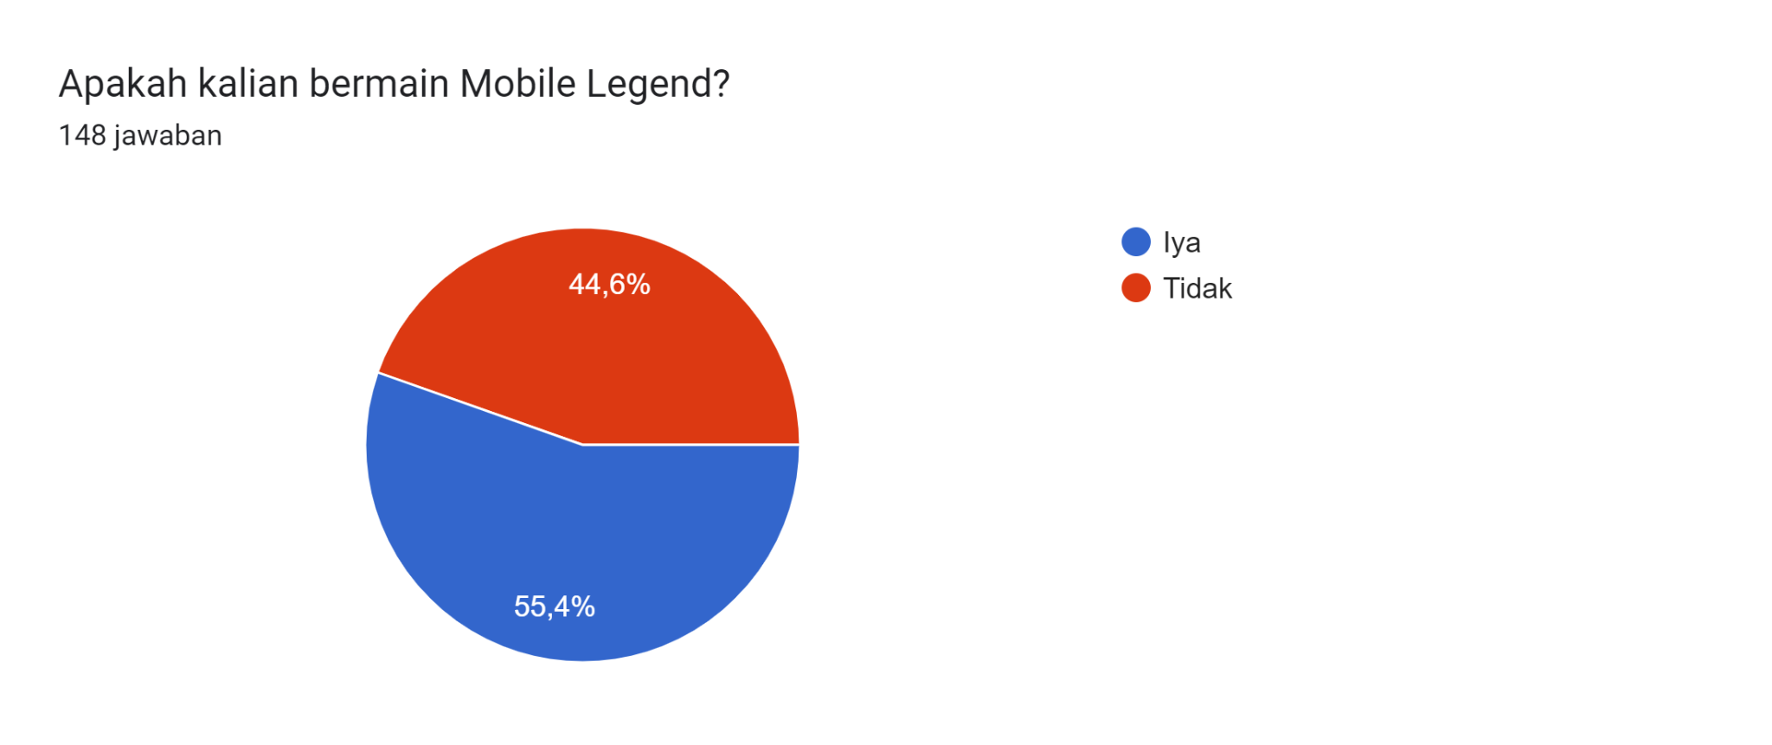

Diagram 4.1.1 Jumlah Peserta Didik yang bermain Mobile Legend
Berdasarkan grafik diatas, peneliti mendapatkan hasil 55,4% dari 148 responden. Sehingga dari 148 responden terdapat 82 peserta didik yang bermain Mobile Legend dan 66 yang tidak bermain. Dapat disimpulkan bahwa sebagian besar peserta didik SMAS Ehipassiko bermain Mobile Legend.

Disediakan indikator beberapa angka untuk memudahkan membaca tabel. Angka tersebut memiliki maksud dari jawaban yang paling positif sampai negatif yang telah dijawab oleh 148 responden tetapi peneliti hanya mengambil 82 responden yang bermain Mobile-Legend. Angka 5 artinya sangat positif, angka 4 artinya positif, angka 3 artinya netral atau lebih baik dari positif dan negatif, angka 2 artinya negatif, dan angka 1 artinya sangat negatif.
 | 5 |  | 4 |  | 3 |  | 2 |  | 1
Pertanyaan | F | % | F | % | F | % | F | % | F | %
1. Seberapa sering kamu melakukan top-up di Mobile Legend? | 12 | 14,6 | 22 | 26,8 | 31 | 37,8 | 10 | 12,2 | 7 | 8,5
2. Seberapa banyak kamu melakukan top-up dalam sebulan? | 49 | 59,8 | 17 | 20,7 | 7 | 8,5 | 4 | 4,9 | 5 | 6,1
3. Seberapa sering kamu mengeluarkan lebih dari jumlah yang direncanakan saat melakukan top-up? | 30 | 36,8 | 13 | 15,9 | 28 | 34,1 | 10 | 12,2 | 1 | 1,2
4. Seberapa sering kamu melakukan top-up saat ada event tertentu? | 26 | 31,7 | 16 | 19,5 | 25 | 30,5 | 9 | 11 | 6 | 7,3
5. Berapa persen dari Uang Saku yang kamu gunakan untuk top-up? | 37 | 45,1 | 23 | 28 | 6 | 7,3 | 8 | 9,8 | 8 | 9,8
6. Berapa persen uang yang kamu gunakan dari uang saku yang kamu peroleh? | 34 | 41,5 | 17 | 20,7 | 12 | 14,6 | 11 | 13,4 | 9 | 9,8
7. Seberapa sering kamu menghabiskan uang saku untuk hal-hal hedonis dibandingkan kebutuhan sehari-hari? | 12 | 14,6 | 15 | 18,3 | 37 | 45,1 | 14 | 17,1 | 4 | 4,9
8. Seberapa sering kamu mengatur uang saku yang kamu miliki? | 14 | 17,1 | 27 | 32,9 | 29 | 35,4 | 6 | 7,3 | 6 | 7,3
9. Seberapa sering kamu menggunakan uang untuk bersenang-senang di luar kebutuhan kamu? | 6 | 7,3 | 6 | 7,3 | 43 | 52,4 | 23 | 28 | 4 | 4,9
10. Seberapa sering kamu memprioritaskan menabung daripada menghabiskan uang saku untuk kesenangan? | 13 | 15,9 | 24 | 29,3 | 37 | 45,1 | 6 | 7,3 | 2 | 2,4

Tabel 4.1.1 Hasil Jawaban dari Responden (82)

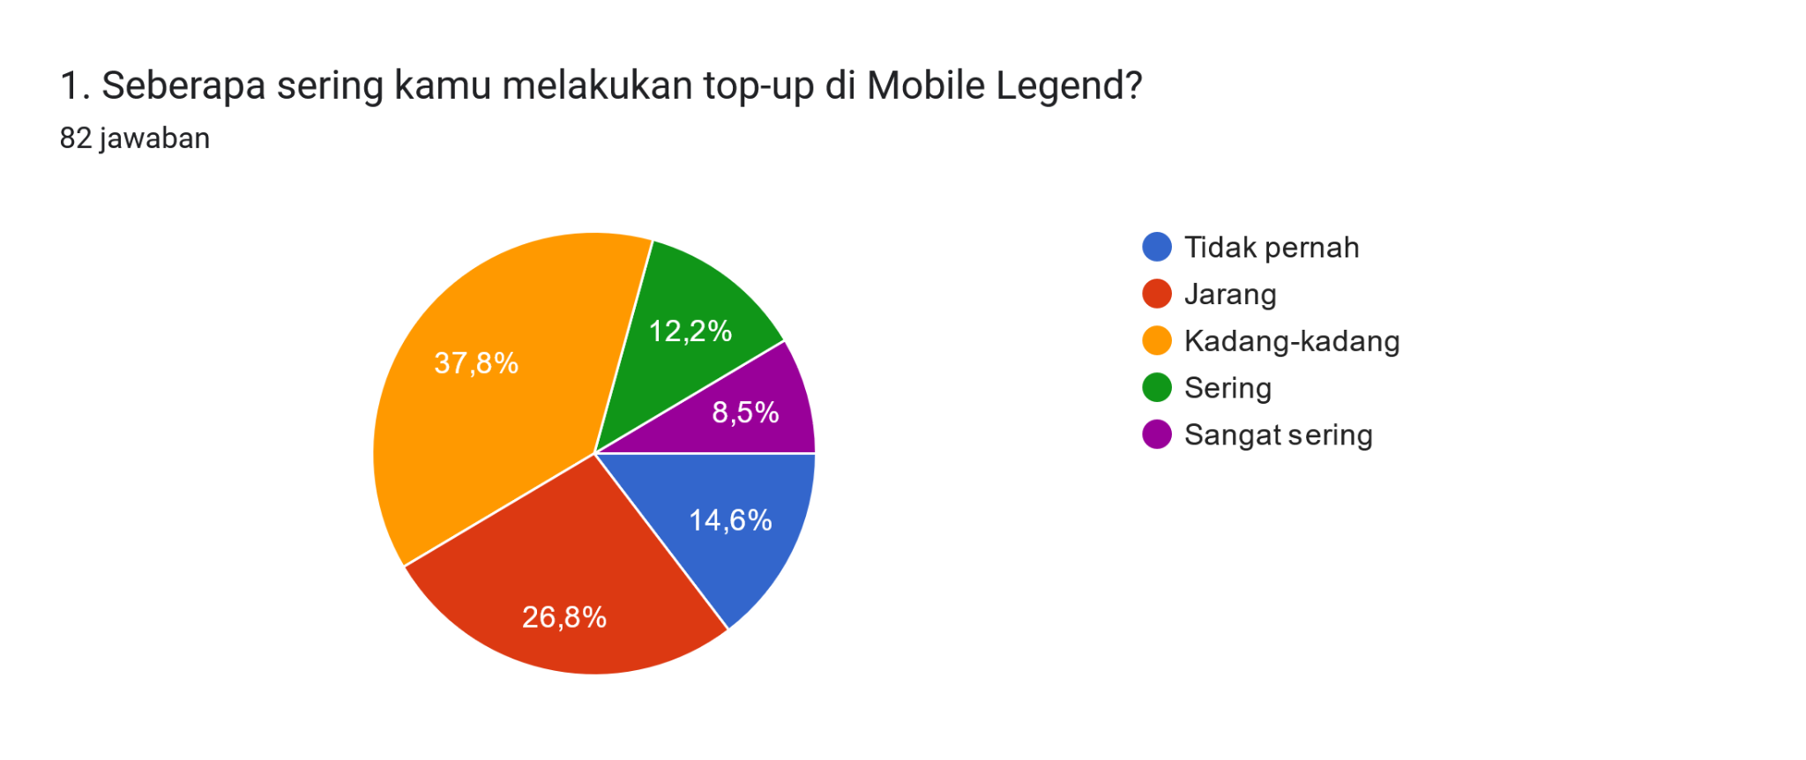

Diagram 4.1.2 Hasil Jawaban No. 1

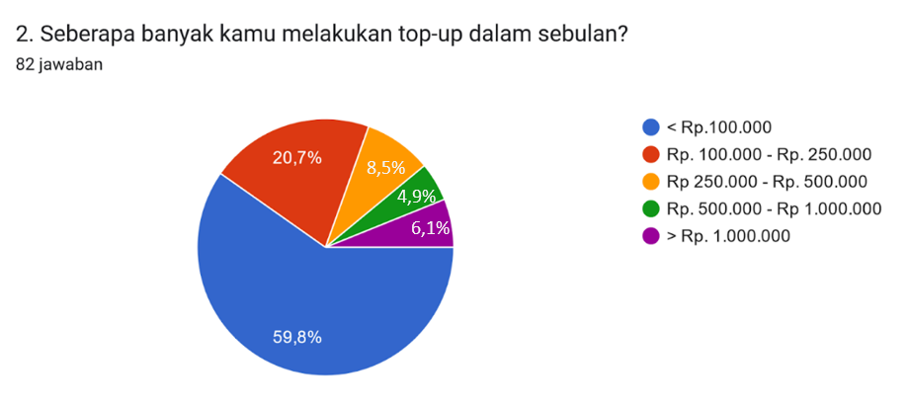
Melalui tabel diatas merupakan hasil dari pertanyaan yang telah diberikan kepada 148 responden tetapi peneliti mengambil 82 responden yang bermain Mobile Legend. Pada pertanyaan pertama “Seberapa sering kamu melakukan top-up di Mobile Legend?” dihasilkan 37.8% (31 responden) yang menjawab “Tidak Pernah”, 26.8% (22 responden) yang menjawab “Jarang”, 37.8% (31 responden) yang menjawab “Kadang-kadang”, 12.2% (10 responden) yang menjawab “Sering”, dan 8.5% (7 responden) yang menjawab “Sangat Sering”. Dari hasil data tersebut sebagian besar responden menyatakan “Kadang-kadang” dan “Jarang” lalu diikuti dengan “Tidak Pernah” dalam melakukan top-up. Adanya opsi “Kadang-kadang” dan “Jarang” menunjukkan bahwa responden tidak terlalu sering melakukan pembelian di Mobile Legend. Opsi “Tidak Pernah” menunjukkan bahwa responden tidak melakukan pembelian sama sekali selama bermain Mobile Legend, mereka tidak mengeluarkan sepeserpun uang untuk top-up. Sisanya 17 dari 82 responden menjawab “Sering” dan “Sangat Sering” dalam melakukan top-up. Hal ini menunjukkan bahwa dari peserta didik Ehipassiko hanya beberapa yang melakukan top-up dan jika “iya” mereka tidak terlalu sering melakukan top-up.

Diagram 4.1.3 Hasil Jawaban No. 2
Pada butir pertanyaan kedua “Seberapa banyak kamu melakukan top-up dalam sebulan?” dihasilkan 59.8% (49 responden) yang menjawab “kurang dari Rp.100.000”, 20.7% (17 responden) menjawab “antara Rp.100.000 sampai Rp.250.000”, 8.5% (7 responden) menjawab “antara Rp.250.000 sampai Rp.500.000”, 4.9% (4 responden) menjawab “antara Rp.500.000 sampai Rp.1.000.000”, dan 6.1% (5 responden) menjawab “lebih dari Rp.1.000.000” Terlihat bahwa mayoritas peserta didik yang bermain Mobile Legend melakukan top-up dengan biaya yang “kurang dari Rp.100.000” lalu diikuti dengan “antara Rp.100.000 sampai Rp.250.000”. Sisanya 16 dari 82 responden menjawab lebih dari Rp.250.000 sampai lebih dari Rp.1.000.000.
Dari data yang diperoleh, kita dapat merangkum rata-rata berapa banyak biaya yang dikeluarkan peserta didik dalam game Mobile Legends. Rentang biaya yang diberikan dalam survei adalah sebagai berikut:
- < Rp.100.000
- Rp. 100.000 - Rp. 250.000
- Rp 250.000 - Rp. 500.000
- Rp. 500.000 - Rp 1.000.000
- > Rp. 1.000.000
Untuk menghitung rata-rata biaya yang dikeluarkan untuk melakukan top-up, kita dapat mengambil nilai tengah dari setiap rentang biaya yang dikeluarkan peserta didik untuk melakukan top-up dalam game Mobile Legend, yaitu Rp.50.000, Rp.175.000, Rp.375.000, Rp.750.000, dan Rp.1.250.000. Kemudian, kita bisa menggunakan nilai tengah ini sebagai representasi biaya untuk setiap kategori. Setelah itu, kita dapat mengalikan nilai tengah dengan persentase peserta dalam setiap kategori biaya yang dikeluarkan saat top-up, kemudian menjumlahkannya. Hasilnya akan memberikan perkiraan rata-rata berapa banyak biaya yang dikeluarkan peserta didik dalam game Mobile Legends.
Setelah dilakukan perhitungan data yang dihasilkan mengenai rata-rata biaya yang dikeluarkan peserta didik saat melakukan top-up dalam game Mobile Legend adalah Rp.214.024 atau 215.000 jika dibulatkan.

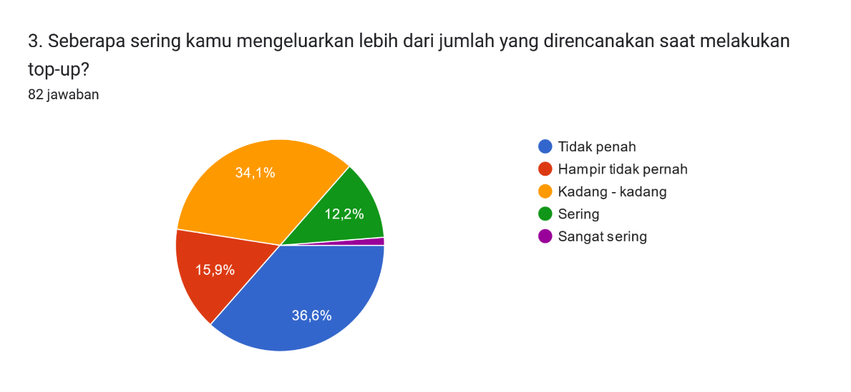

Diagram 4.1.4 Hasil Jawaban No. 3

Pada butir pertanyaan ketiga “Seberapa sering kamu mengeluarkan lebih dari jumlah yang direncanakan saat melakukan top-up?” dihasilkan dihasilkan 36.6% (30 responden) yang menjawab “Tidak Pernah”, 15.9% (13 responden) menjawab “Hampir Tidak Pernah”, 34.1% (28 responden) menjawab “Kadang-kadang”, 12.2% (10 responden) menjawab “Sering”, dan 1.2% (1 responden) menjawab “Sangat Sering” sehingga dapat disimpulkan bahwa mayoritas peserta didik SMAS Ehipassiko yang bermain Mobile Legend “Tidak pernah” dan “Kadang-kadang” mengeluarkan lebih dari jumlah yang direncanakan untuk melakukan top-up lalu diikuti dengan “Hampir Tidak Pernah” dan “Sering”. Dari data ini juga dapat disimpulkan bahwa dari 82 responden hanya 11 responden yang dikatakan “Sering” dan “Sangat Sering” melakukan pembelian yang tidak sesuai dengan rencana awal. Sehingga dapat disimpulkan peserta didik SMAS Ehipassiko selalu memiliki perhitungan sebelum melakukan top-up sehingga tidak melebihi jumlah yang mereka rencanakan sebelumnya walaupun bisa dibilang terkadang mereka memiliki perhitungan yang tidak sesuai dengan rencana awal bisa dibuktikan dari perbedaan antara jawaban “Tidak pernah” dan “Kadang-kadang” hanya berbanding 2 orang.
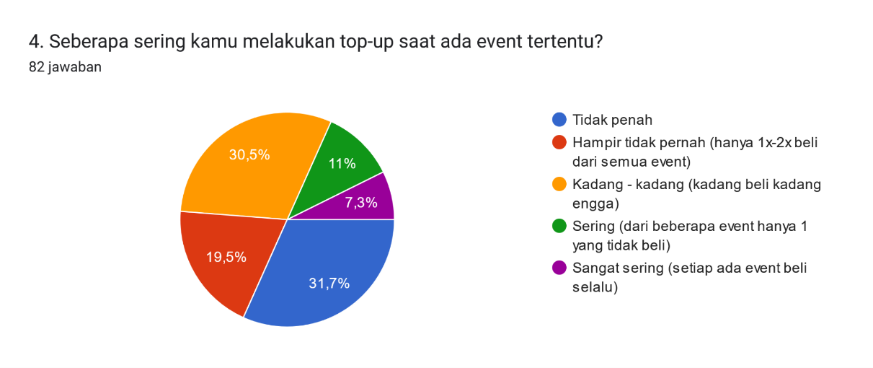

Diagram 4.1.5 Hasil Jawaban No. 4

Pada butir pertanyaan keempat “Seberapa sering kamu melakukan top-up saat ada event tertentu?” dihasilkan 31.7% (26 responden) yang menjawab “Tidak Pernah”, 19.5% (16 responden) menjawab “Hampir Tidak Pernah”, 30.5% (25 responden) menjawab “Kadang-kadang”, 11% (9 responden) menjawab “Sering”, dan 7.3% (6 responden) menjawab “Sangat Sering” sehingga dapat disimpulkan bahwa mayoritas peserta didik SMAS Ehipassiko yang bermain Mobile Legend “Tidak Pernah dan “Kadang-kadang” melakukan top-up saat ada event tertentu lalu diikuti dengan “Hampir Tidak Pernah”, “Sering”, dan “Sangat Sering”.
Dari data ini, dapat dijelaskan peserta didik melakukan top-up saat ada event tertentu dengan indikator berikut:
- Tidak Pernah: pilihan ini menunjukkan bahwa peserta didik yang memilih ini tidak pernah sama sekali melakukan pembelian selama bermain Mobile Legend.
- Hampir Tidak Pernah: pilihan ini menunjukkan, peserta didik yang memilih ini hanya pernah membeli sedikit (1-2) dari beberapa banyak event yang sudah dikeluarkan Mobile Legend.
- Kadang-kadang: pilihan ini menunjukkan peserta didik yang memilih ini memilah event-event yang hanya mereka mau beli pada saat event tersebut keluar.
- Sering: pilihan ini menunjukkan peserta didik yang memilih ini, sering melakukan pembelian dari beberapa event yang keluar, peserta didik hanya melewatkan beberapa event dari total semua event yang dikeluarkan.
- Sangat Sering: pilihan ini mengindikasikan bahwa peserta didik bisa dikatakan mendekati “selalu” dalam melakukan pembelian dari total semua event yang dikeluarkan, peserta didik hanya tidak membeli “1” event yang dari total keseluruhan.
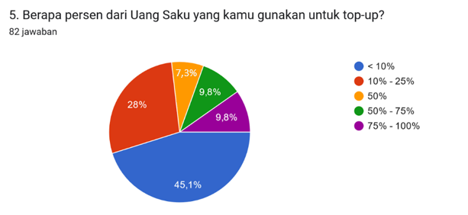
Dari data diatas, mayoritas peserta didik memilih “Tidak Pernah” dan “Kadang-kadang” yang menunjukkan peserta didik SMAS Ehipassiko hampir tidak pernah melakukan pembelian saat ada event tertentu. Di lain sisi, 31 dari 82 responden memilih opsi “Hampir Tidak Pernah”, “Sering” dan “Sangat Sering” hal ini dapat ditarik kesimpulan bahwa mayoritas peserta didik terkadang melakukan top-up di beberapa event saja tetapi tidak semua dan lebih memilih tidak melakukan pembelian sama sekali di beberapa event yang dikeluarkan.

Diagram 4.1.6 Hasil Jawaban No. 5
Pada butir pertanyaan kelima “Berapa persen dari Uang Saku yang kamu gunakan untuk top-up?” dihasilkan 45.1% (37 responden) yang menjawab “kurang dari 10%”, 28% (23 responden) menjawab “antara 10% sampai 25%”, 7.3% (6 responden) menjawab “50%”, 9.8% (8 responden) menjawab “antara 50% sampai 75%”, dan 9.8% (8 responden) menjawab “antara 75% sampai 100%”. Terlihat bahwa mayoritas peserta didik hanya menggunakan kurang dari 10% uang sakunya untuk melakukan top-up lalu diikuti dengan “antara 10% sampai 25%”. Sisanya 22 dari 82 responden menjawab “50%”, “antara 50% sampai 75%”, dan “antara 75% sampai 100%”.
Dari data yang diperoleh, kita dapat merangkum rata-rata berapa banyak biaya yang dikeluarkan peserta didik dalam game Mobile Legends. Rentang biaya yang diberikan dalam survei adalah sebagai berikut:
- < 10%
- 10% - 25%
- 50%
- 50% - 75%
- 75% - 100%
Untuk menghitung rata-rata uang saku yang dikeluarkan untuk melakukan top-up, kita dapat mengambil nilai tengah dari setiap rentang uang saku dalam satuan persen (%) yang dikeluarkan peserta didik untuk melakukan top-up dalam game Mobile Legend, yaitu 5%, 17.5%, 50%, 62.5%, dan 87.5%. Kemudian, kita bisa menggunakan nilai tengah ini sebagai representasi uang saku untuk setiap kategori. Setelah itu, kita dapat mengalikan nilai tengah dengan persentase peserta dalam setiap kategori uang saku (%) yang dikeluarkan saat top-up, kemudian menjumlahkannya. Hasilnya akan memberikan perkiraan rata-rata berapa banyak uang saku (%) yang dikeluarkan peserta didik dalam game Mobile Legends.
Setelah dilakukan perhitungan data yang dihasilkan mengenai rata-rata uang saku (%) yang dikeluarkan peserta didik saat melakukan top-up dalam game Mobile Legend adalah 25,46% dari jumlah uang saku yang mereka dapatkan. Sehingga dapat disimpulkan bahwa peserta didik SMAS Ehipassiko tidak menggunakan lebih dari 50% uang saku mereka untuk melakukan top-up dan mereka bisa dikatakan bijak dalam menggunakan uang saku mereka untuk kebutuhan sekunder mereka.
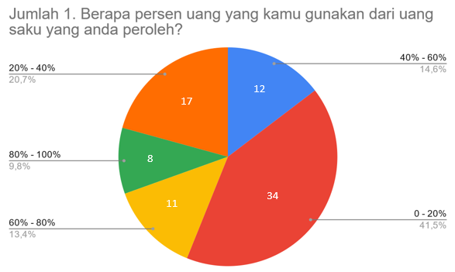

Diagram 4.1.7 Hasil Jawaban No. 6
Pada butir pertanyaan ke-enam “Berapa persen uang yang kamu gunakan dari uang saku yang kamu peroleh?” dihasilkan 41.5% (34 responden) yang menjawab “antara 0% sampai 20%”, 20.7% (17 responden) menjawab “antara 20% sampai 40%”, 14.6% (12 responden) menjawab “antara 40% sampai 60%”, 13.4% (11 responden) menjawab “antara 60% sampai 80%”, dan 9.8% (8 responden) menjawab “antara 80% sampai 100%”. Terlihat bahwa mayoritas peserta didik hanya menggunakan “antara 0% sampai 20% lalu diikuti dengan “antara 20% sampai 40%” dari uang sakunya untuk kebutuhan sehari-hari. Lalu diikuti dengan “antara 40% sampai 60%”, “antara 60% sampai 80%”, “antara 80% sampai 100%”.

Dari data yang diperoleh, kita dapat merangkum rata-rata uang saku yang mereka gunakan untuk kehidupan sehari-hari. Rentang uang (%) yang diberikan dalam survei adalah sebagai berikut:
- 0% - 20%
- 20% - 40%
- 40% - 60%
- 60% - 80%
- 80% - 100%
Untuk menghitung rata-rata uang saku yang dikeluarkan untuk kehidupan sehari-hari, kita dapat mengambil nilai tengah dari setiap rentang uang saku dalam satuan persen (%) yang dikeluarkan peserta didik untuk kehidupan sehari-harinya, yaitu 10%, 30%, 50%, 70%, dan 90%. Kemudian, kita bisa menggunakan nilai tengah ini sebagai representasi uang saku untuk setiap kategori. Setelah itu, kita dapat mengalikan nilai tengah dengan persentase peserta dalam setiap kategori uang saku (%) yang dikeluarkan, kemudian menjumlahkannya. Hasilnya akan memberikan perkiraan rata-rata uang saku yang dikeluarkan peserta didik SMAS Ehipassiko untuk kehidupan sehari-hari.
Setelah dilakukan perhitungan data yang dihasilkan mengenai rata-rata uang saku (%) yang dikeluarkan peserta didik untuk kebutuhan sehari-harinya seperti (jajan, dll) adalah 35,85% dari jumlah uang saku yang mereka dapatkan.

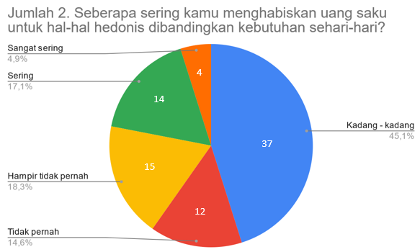

Diagram 4.1.8 Hasil Jawaban No. 7

Pada butir pertanyaan ketujuh “Seberapa sering kamu menghabiskan uang saku untuk hal-hal hedonis dibandingkan kebutuhan sehari-hari?” dihasilkan 14.6% (12 responden) yang menjawab “Tidak Pernah”, 18.3% (15 responden) menjawab “Hampir Tidak Pernah”, 45.1% (37 responden) menjawab “Kadang-kadang”, 17.1% (14 responden) menjawab “Sering”, dan 4.9% (4 responden) menjawab “Sangat Sering” sehingga dapat disimpulkan bahwa mayoritas responden menjawab “Kadang-kadang” menghabiskan uang sakunya untuk hal-hal hedonis daripada kebutuhan sehari-hari. Indikator tersebut menunjukkan bahwa terkadang mayoritas responden lebih mementingkan kebutuhan hedonisnya daripada kebutuhan sehari-hari.

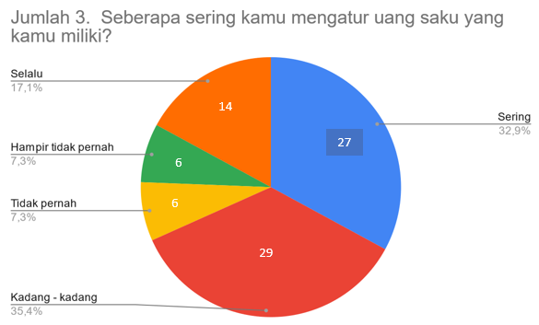

Diagram 4.1.9 Hasil Jawaban No. 8
Pada butir pertanyaan kedelapan “Seberapa sering kamu mengatur uang saku yang kamu miliki?” dihasilkan 17.1% (14 responden) yang menjawab “Selalu”, 32.9% (27 responden) menjawab “Sering”, 35.4% (29 responden) menjawab “Kadang-kadang”, 7.3% (6 responden) menjawab “Hampir Tidak Pernah”, dan 7.3% (6 responden) menjawab “Tidak Pernah” sehingga dapat disimpulkan bahwa mayoritas menjawab “Sering” dan “Kadang-kadang” lalu diikuti dengan “Selalu”. Hanya 12 dari 82 yang menjawab “Hampir Tidak Pernah” dan “Tidak Pernah”. Indikator tersebut dapat diartikan bahwa peserta didik SMAS Ehipassiko peduli dengan uang saku mereka. Mereka bijak dalam mengatur dan memilih untuk keperluan kedepannya. Hanya 12 dari 82 yang menjawab “Hampir Tidak Pernah” dan “Tidak Pernah”.
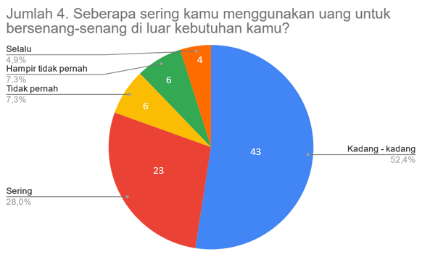

Diagram 4.1.10 Hasil Jawaban No. 9

Pada butir pertanyaan kesembilan “Seberapa sering kamu menggunakan uang untuk bersenang-senang di luar kebutuhan kamu?” dihasilkan 7.3% (6 responden) yang menjawab “Tidak Pernah”, 7.3% (6 responden) menjawab “Hampir Tidak Pernah”, 52.4% (43 responden) menjawab “Kadang-kadang”, 28.0% (23 responden) menjawab “Sering”, dan 4.9% (4 responden) menjawab “Selalu” sehingga dapat disimpulkan bahwa mayoritas responden menjawab “Kadang-kadang” seperti pada pertanyaan ketujuh hal ini menunjukkan terkadang peserta didik SMAS Ehipassiko lebih sering memilih menggunakan uang mereka untuk bersenang senang di luar kebutuhan mereka.

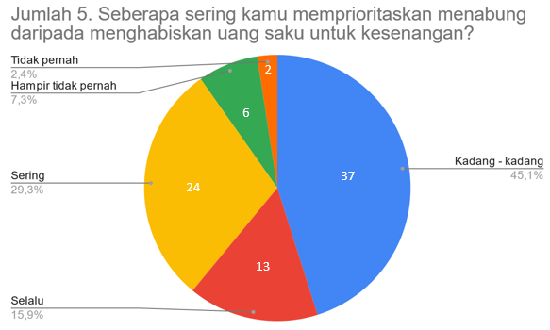

Diagram 4.1.11 Hasil Jawaban No. 10

Pada butir pertanyaan kesepuluh “Seberapa sering kamu memprioritaskan menabung daripada menghabiskan uang saku untuk kesenangan?“ dihasilkan 15.9% (13 responden) yang menjawab “Selalu”, 29.3% (24 responden) menjawab “Sering”, 45.1% (37 responden) menjawab “Kadang-kadang”, 7.3% (6 responden) menjawab “Hampir Tidak Pernah”, dan 2,4% (2 responden) menjawab “Tidak Pernah” sehingga dapat disimpulkan bahwa mayoritas 89% menjawab “Kadang-kadang” dan “Sering” lalu diikuti dengan “Selalu” hal ini membuktikan bahwa peserta didik SMAS Ehipassiko peduli dengan keuangan mereka sendiri, mereka lebih memilih menabung untuk kebutuhan masa depan yang dibutuhkan daripada menghabiskan uang saku mereka untuk kesenangan sementara. Hal ini juga dapat dibuktikan dengan hanya 8 dari 82 responden yang memilih “Hampir Tidak Pernah” dan “Tidak Pernah” angka itu hanya 9.76% dari 100% total responden yang mungkin masih kurang peduli dengan kondisi keuangannya.

4.2 Pembahasan
Menurut Minor dan Mowen (2002), pada riset konsumen konsumsi hedonik (hedonic consumption) merujuk pada kebutuhan konsumen untuk menggunakan produk dan jasa dalam menciptakan fantasi, perasaan sensasi baru dan memperoleh dorongan emosional. Umumnya istilah hedonisme merujuk pada perolehan kesenangan melalui perasaan, akan tetapi dalam konteks perilaku konsumen istilah ini lebih kompleks. Dr. Luke Clark (2014), seorang ahli dalam psikologi perilaku digital, menyatakan bahwa Top-up memberikan kepuasan instan: Banyak game dirancang untuk memberikan reward yang cepat (seperti skin, senjata, atau fitur premium), yang membuat pemain merasa lebih berprestasi atau istimewa. Ini bisa meningkatkan kebahagiaan sementara dan memunculkan efek dopamine pada otak sehingga efek ini merangsang kita dengan meningkatkan suasana hati kita dalam melakukan pembelian sehingga dapat menimbulkan perasaan ingin membeli atau melakukan top-up berulang kali untuk mendapatkan sensasi kesenangan tersebut.
Berdasarkan angket yang telah peneliti sebarkan, peneliti menemukan bahwa sebanyak 67% responden menggunakan uang sakunya untuk hal-hal hedonisme baik untuk bersenang-senang atau berbelanja maupun untuk bermain game seperti melakukan top-up. Diketahui bahwa responden lebih mementingkan kebutuhan hedonisnya daripada kebutuhan sehari-harinya terutama mereka (responden) sebagai pelajar.
Berdasarkan data yang diperoleh dari angket, diketahui 50% dari responden yang menjawab sering mengatur uang saku yang dimiliki dan mereka masih lebih peduli mengenai uang sakunya terutama dimana mereka masih sebagai pelajar tetapi tidak sedikit sebanyak 85% responden menggunakan uangnya untuk bersenang-senang diluar kebutuhan, salah satunya untuk melakukan top-up Mobile Legend. Hal ini dapat didorong dengan ketertarikan mereka masing-masing terhadap suatu hal dalam bentuk barang maupun jasa.
Berdasarkan data yang sudah diakumulasikan dari tabel dan diagram diatas, ditemukan sebanyak 58.5% responden melakukan top-up Mobile Legend dan 63% mengeluarkan anggaran top-up melebihi dengan jumlah yang sudah direncanakan di awal bahkan 16 orang menggunakan uang sakunya untuk top-up melebihi dari 50% bahkan sampai 100% hal ini menunjukkan bahwa pelajar SMAS Ehipassiko terkadang termakan oleh faktor marketing dari Mobile Legend yang memberikan para pemainnya keuntungan atau keistimewaan sehingga mereka terpaksa dan tidak mempunyai pilihan lain selain top-up dan melebihi dengan anggaran yang sudah direncanakan di awal.

4.3 Uji Hipotesis
Berdasarkan data yang sudah peneliti kumpulkan, diketahui bahwa top-up dalam game Mobile Legend mempengaruhi terhadap perilaku hedonis. Walaupun yang tidak melakukan top-up pun terkadang melakukan hedonisme namun dengan melakukan top-up Mobile Legend menambah faktor yang dapat menyebabkan hedonisme pada orang tersebut. Oleh karena itu dapat disimpulkan bahwa hipotesis yang diterima adalah Ha, yaitu adanya hubungan top-up dalam game Mobile Legend terhadap perilaku hedonis SMAS Ehipassiko. Sedangkan H0, yaitu tidak adanya hubungan top-up dalam game Mobile Legend terhadap perilaku hedonisme SMAS Ehipassiko.

BAB V

KESIMPULAN

5.1 Kesimpulan
Berdasarkan data dan hasil penelitian yang telah peneliti lakukan mengenai hubungan top-up dalam game Mobile Legend terhadap perilaku hedonis pelajar SMAS Ehipassiko, peneliti menyimpulkan bahwa:
5.1.1. Top-up yang dilakukan pelajar SMAS Ehipassiko mempengaruhi terhadap perilaku hedonis, mereka melakukan pembelian dengan tujuan untuk mendapatkan hak istimewa dalam game Mobile Legend dan ini terbukti di nomor 4. Dengan adanya skin dan keuntungan lainnya mereka akan mendapatkan kebahagiaan semata, seperti dipandang oleh pemain-pemain lainnya atau mendapatkan pujian dari teman karena mempunyai hal yang tidak biasanya pemain gratis miliki.
5.1.2. Terdapat pengaruh terhadap top-up yang dilakukan peserta didik pada perilaku hedonisme di kehidupan sehari-hari, hal ini ditunjukkan dengan pertanyaan nomor 7 dan 9 yang dimana mereka terkadang lebih mementingkan kebutuhan hedonisme mereka dibandingkan kehidupan sehari-harinya sebagai pelajar SMAS Ehipassiko untuk mendapatkan kebahagiaan itu sendiri.
5.1.3. Jumlah uang yang dikeluarkan oleh pelajar SMAS Ehipassiko yang bermain Mobile Legend memiliki rata-rata nominal anggaran top-up sebesar Rp.215.000 dalam melakukan top-up. Hal ini berdampak pada kehidupan hedonisme mereka, bahkan bisa ditunjukkan dengan pertanyaan nomor 3 dan nomor 9 bahwa sebagian besar dari mereka mengeluarkan uang sakunya melebihi dengan rencana yang sudah mereka tetapkan di awal yang dimana poin ini menunjukkan bahwa mereka bersikap hedonisme pada kehidupan sehari-harinya bahkan dalam melakukan pembelian di game Mobile Legend.

Dari angket ini juga bisa kita ketahui bahwa event yang dikeluarkan oleh Mobile Legend juga mempengaruhi terhadap tingkat pembelian yang dilakukan oleh pelajar SMAS Ehipassiko, mereka memilih event mana yang mereka inginkan lalu membelinya. Penelitian ini juga memperkaya pemahaman para pembaca tentang perilaku konsumtif di kalangan remaja.

5.2 Saran
Berdasarkan kesimpulan yang diperoleh serta pengalaman peneliti dalam proses penelitian karya tulis ilmiah, maka saran yang akan diberikan kepada peneliti selanjutnya adalah diharapkan untuk peneliti selanjutnya dapat meneliti faktor lain yang belum diuji serta meningkatkan kualitas pertanyaan angket menjadi lebih spesifik dan jawabannya dipersempit jangkauannya sehingga hasil yang didapatkan dari responden lebih signifikan juga spesifik mengenai hubungan top-up pada game dengan perilaku hedonis. Saran peneliti sebagai sesama pelajar yang bermain game dan terkadang terpengaruh dengan hak-hak keistimewaan dan keuntungan yang diberikan, sebaiknya para pelajar lebih bijak dalam mengatur keuangan sehingga dapat berguna lebih baik di masa depan daripada menghabiskannya untuk membeli perlengkapan dan semacamnya demi kebahagiaan sementara.

DAFTAR PUSTAKA

Afif, M., & Purwanto. (2020). Pengaruh Motivasi Belanja Hedonis, Gaya Hidup Berbelanja dan Promosi Penjualan terhadap Pembelian Impulsif pada Konsumen Shopee ID. Retrieved February 19, 2024, from Jurnal STIEKMA
Eramadina. (2013). Hedonisme Dikalangan Mahasiswa. Retrieved February 19, 2024, from http://eramadina.com/hedonisme
Hedonisme adalah. (n.d.). cimbniaga.co.id. Retrieved August 5, 2024, from https://www.cimbniaga.co.id/id/inspirasi/gayahidup/hedonisme-adalah
Hedonisme. (n.d.). Retrieved August 5, 2024, from https://www.jurnal.stie-aas.ac.id/index.php/jei/article/view/1486
Hidayah, Nailatul, and Prasetyo Ari Bowo. “PENGARUH UANG SAKU, LOCUS of CONTROL, DAN LINGKUNGAN TEMAN SEBAYA TERHADAP PERILAKU KONSUMTIF.” Economic Education Analysis Journal, vol. 7, no. 3, 21 Jan. 2019, pp. 1025–1039, https://doi.org/10.15294/eeaj.v7i3.28337. Accessed 7 Sept. 2024.
Khairunnisa, Yasinta. “KEBIASAAN GAYA HIDUP HEDONISME TERHADAP PERKEMBANGAN KEPRIBADIAN ANAK.” Khairunnisa |, vol. 31, 2023, pp. 31–44. Accessed 8 Sept. 2024.
M. Ichsan Medina. (2024). Top-Up. (n.d.). glints.com. Retrieved February 14, 2024, from https://glints.com/id/lowongan/top-up-adalah/
Mobile Legend. (n.d.). Retrieved February 19, 2024, from https://rakyatbenteng.disway.id/read/646591/ingin-tau-pendiri-game-mobile-legends-ini-dia-sosoknya
Mochammad Haldi Widianto. Nuansa Game Moba. (n.d.). binus.ac.id. Retrieved February 19, 2024, from https://binus.ac.id/bandung/2019/12/nuansa-game-moba/
Nadiasih, Niluh. “Pentingnya Peran Orang Tua Dalam Mengawasi Anak Terhadap Game Online.” Antropocene : Jurnal Penelitian Ilmu Humaniora, vol. 1, no. 3, 28 July 2021, pp. 90–96, https://doi.org/10.56393/antropocene.v1i3.423. Accessed 14 Feb. 2024.
Novita Erliana dan Sari Dwi Nila Andriani. 2018. HUBUNGAN JUMLAH UANG SAKU DENGAN GAYA HIDUP HEDONIS MAHASISWA DI KOTA MADIUN. Retrieved February 19, 2024, from Jurnal Universitas PGRI Madiun
OCBC. 2022. “Apa itu Top Up? Pengertian, Cara Penggunaan dan Manfaat.” (n.d.). ocbc.id. Retrieved March 3, 2024, from https://www.ocbc.id/id/article/2022/06/06/top-up-adalah
Pengertian game. (n.d.). Retrieved March 3, 2024, from https://repository.dinamika.ac.id/id/eprint/1791/4/BAB_II.pdf
Top-Up. (n.d.). banksinarmas.com. Retrieved February 14, 2024, from https://www.banksinarmas.com/id/artikel/top-up-game
Vika Azkiya Dihni. “Jumlah Gamers Indonesia Terbanyak Ketiga Di Dunia.” Katadata.co.id, Databoks, 16 Feb. 2022, databoks.katadata.co.id/teknologi-telekomunikasi/statistik/950b8ba78451f97/jumlah-gamers-indonesia-terbanyak-ketiga-di-dunia.
Wahyudi, A. Y. H. (2017). Pengaruh Uang Saku Dan Gaya Hidup Terhadap Minat Menabung. Retrieved February 20, 2024, from Skripsi, Yogyakarta: Fakultas Ekonomi Sanata Dharm
Wiltshire, Alex. “Behind the Addictive Psychology and Seductive Art of Loot Boxes.” Pcgamer, PC Gamer, 28 Sept. 2017, www.pcgamer.com/behind-the-addictive-psychology-and-seductive-art-of-loot-boxes/. Accessed 13 Dec. 2024.

LAMPIRAN

4.4 Kuesioner
Peneliti membagikan angket kepada seluruh pelajar SMAS Ehipassiko tahun ajaran 2024/2025 untuk mengetahui apakah hubungan top-up dalam game Mobile Legend terhadap perilaku hedonis pelajar SMAS Ehipassiko.
Berikut pertanyaan yang akan dijawab oleh responden:
1. Seberapa sering kamu melakukan top-up di Mobile Legend?
- Tidak pernah d. Sering
- Kadang – kadang e. Sangat Sering
- Jarang
- Seberapa banyak kamu melakukan top-up dalam sebulan?
  - < Rp.100.000 d. Rp. 500.000 - Rp 1.000.000
  - Rp. 100.000 - Rp. 250.000 e. > Rp. 1.000.000
  - Rp 250.000 - Rp. 500.000
- Seberapa sering kamu mengeluarkan lebih dari jumlah yang direncanakan saat melakukan top-up?
- Tidak pernah d. Sering
- Hampir tidak pernah e. Sangat sering
- Kadang – kadang

- Seberapa sering kamu melakukan top-up saat ada event tertentu?
- Tidak pernah
- Hampir tidak pernah (hanya 1x-2x beli dari semua event)
- Kadang - kadang (kadang beli kadang tidak)
- Sering (dari beberapa event hanya 1 yang tidak beli)
- Sangat sering (setiap ada event beli selalu)
- Berapa persen dari Uang Saku yang kamu gunakan untuk top-up?
- < 10% d. 50% - 75%
- 10% - 25% e. 75% - 100%
- 50%
- Berapa persen uang yang kamu gunakan dari uang saku yang kamu peroleh?
- 0 - 20% d. 60% - 80%
- 20% - 40% e. 80% - 100%
- 40% - 60%
- Seberapa sering kamu menghabiskan uang saku untuk hal-hal hedonis dibandingkan kebutuhan sehari-hari?
- Tidak pernah d. Sering
- Hampir tidak pernah e. Sangat sering
- Kadang - kadang

- Seberapa sering kamu mengatur uang saku yang kamu miliki?
- Selalu d. Hampir tidak pernah
- Sering e. Tidak pernah
- Kadang - kadang
- Seberapa sering kamu menggunakan uang untuk bersenang-senang di luar kebutuhan kamu?
- Tidak pernah d. Sering
- Hampir tidak pernah e. Selalu
- Kadang - kadang
- Seberapa sering kamu memprioritaskan menabung daripada menghabiskan uang saku untuk kesenangan?
- Selalu d. Hampir tidak pernah
- Sering e. Tidak pernah
- Kadang - kadang

